

**Alondra Yuliana González Gordill****o**

**Controles De Lectura**

**Antropología Médica I**

**1**

**“A”**

Comitán de Domínguez Chiapas a 17 de marzo de 2023

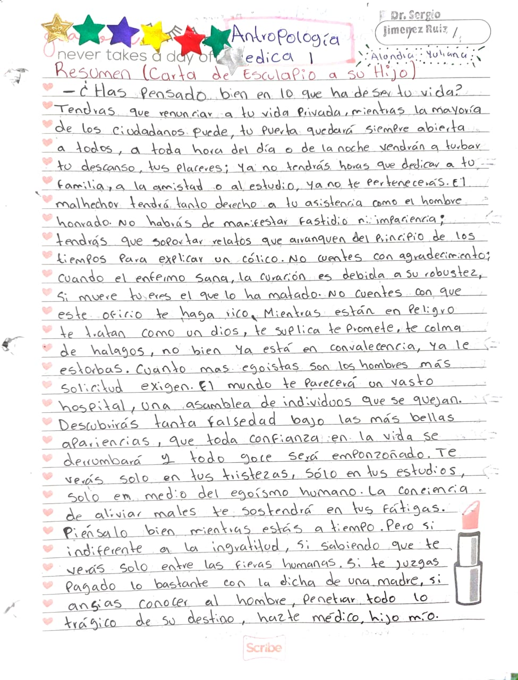

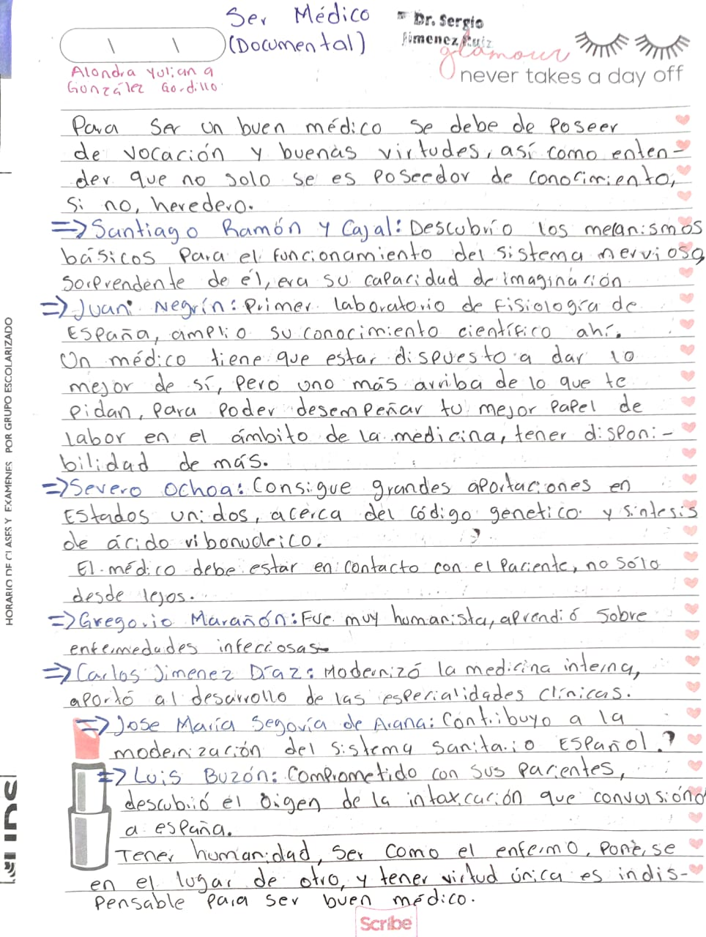

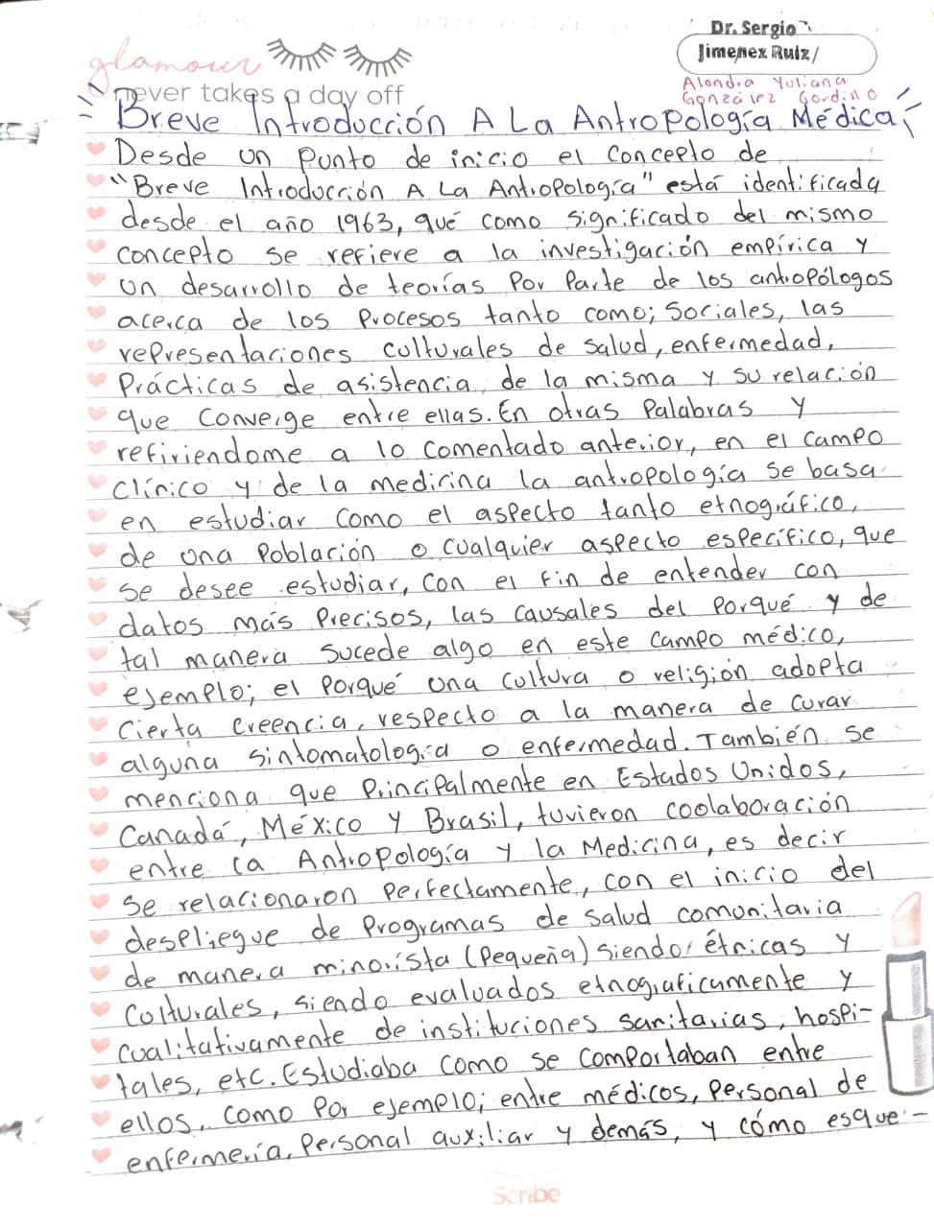

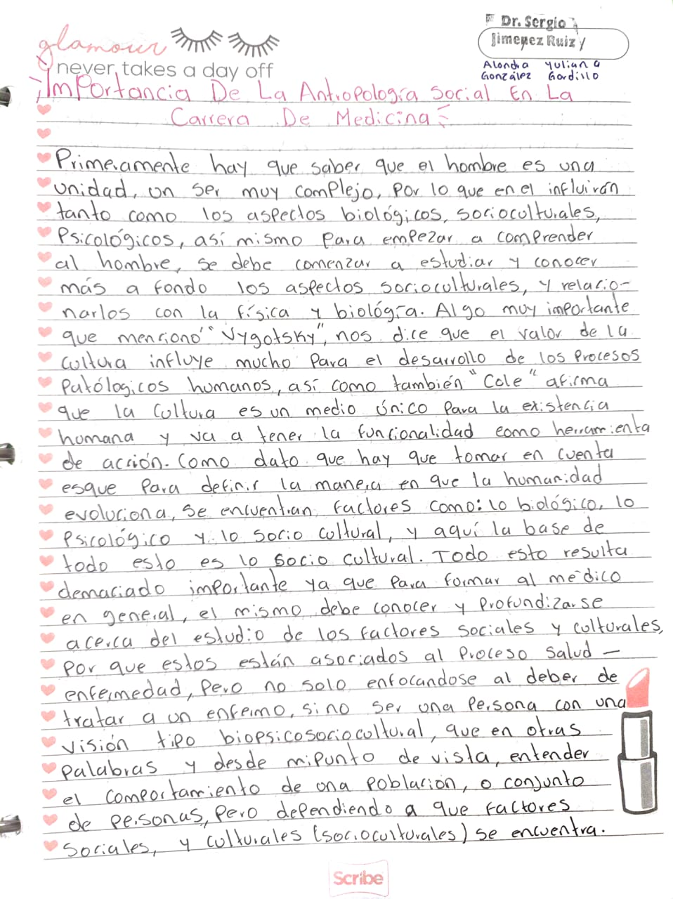

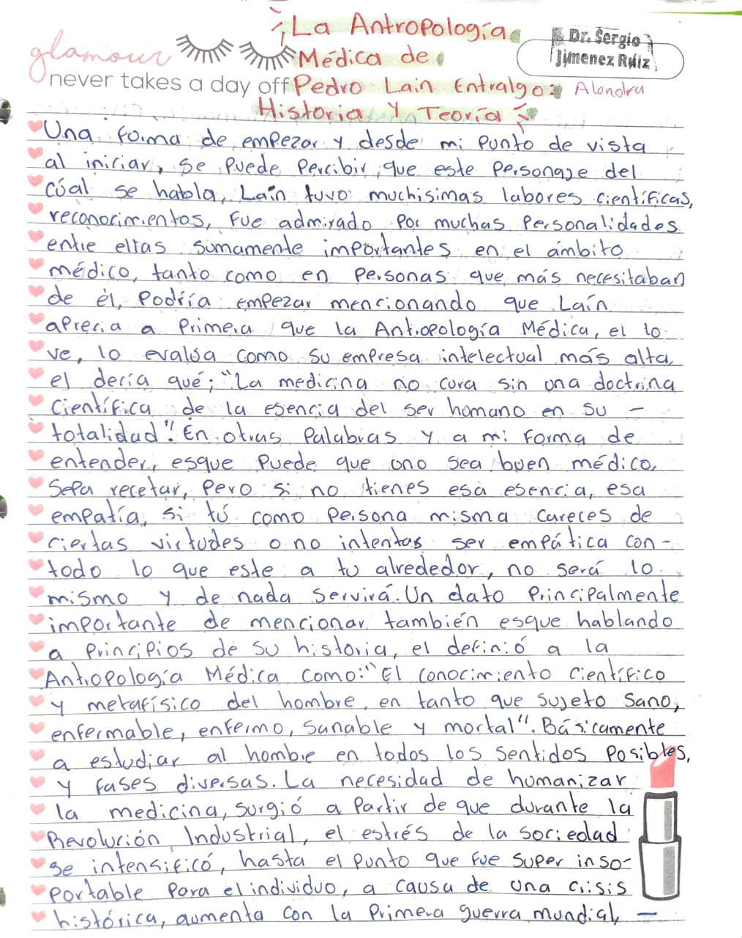

BIBLIOGRAFÍA

(Querts Méndez et al., 2013)  
Querts Méndez, O., Orozco Hechavarría, O., Montoya Rivera, J., Beltrán Moret, M., & Caballero Herrera, M. Y. (2013). Consideraciones antropológicas en el proceso de formación profesional del médico general. *Medisan*, *17*(10)

(Herreros, 2017)  
Herreros, B. (2017). *Ser medico*. YouTube. <https://youtu.be/IhLGTLrwKZI>

Orringer, N,R (2008). La antropología médica.medical anthropology research center